Pressmeddelande den 20 maj 2019
Sveriges läsambassadör och ILT Inläsningstjänst delar ut Förskolebarnens litteraturpris
”Det var fantastiskt att se barnens glada ansikten när vi dök upp för att dela ut priset. Det var väldigt roligt att få vara med i juryn och läsa alla kreativa och roliga motiveringar. Det oerhört viktigt att uppmuntra alla förskolor att komma igång med böcker och läsning och detta pris är ett sätt att hjälpa till”, säger Johan Anderblad, Sveriges läsambassadör och jurymedlem.
Vinnarna i Förskolebarnens litteraturpris 2019 är korade och priset gick till Västra Tuvevägens Förskola, avdelningen Humlan, i Göteborg. Barnens favoritbok blev Minifakta om hajar av Peter Bejder (Nypon förlag). På förskolans dag, den 16 maj, var det prisutdelning på förskolan och Johan Anderblad och ILT Inläsningstjänst delade ut priset.
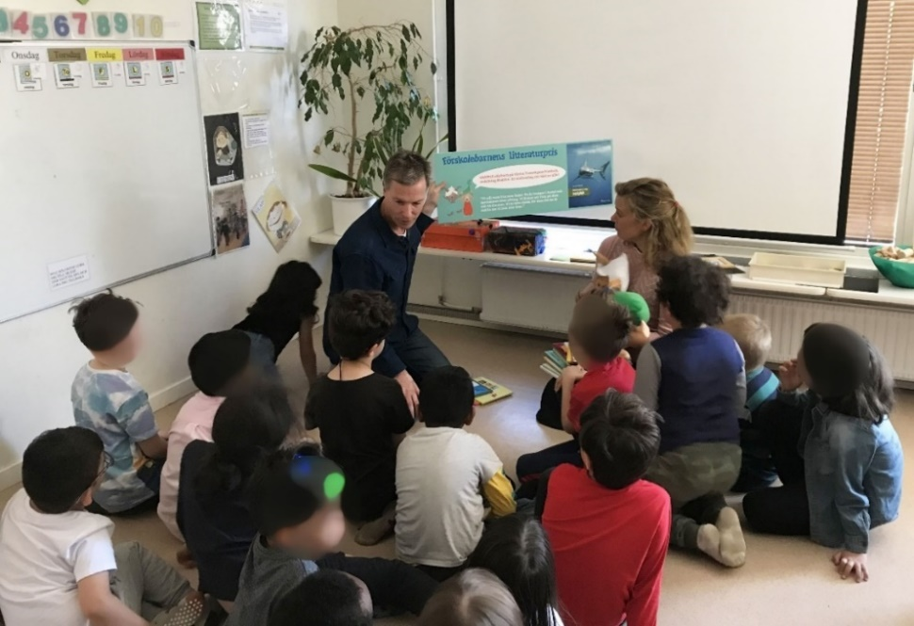
Johan Anderblad, Sveriges läsambassadör och jurymedlem, berättar om priset
Minifakta om hajar har länge varit en favorit på förskolan. När jag såg tävlingen frågade jag barnen om de ville vara med och rösta. När boken blev en av finalistböckerna fick barnen bestämma om vi skulle skicka in en motivering – och de ville de – men att vi skulle vinna trodde vi ju inte. När jag berättade för barnen att deras motivering vann blev de först chockade och tysta och sedan började de hoppa och applådera”, Mirjana Suhonjic, förskolepersonal på avdelningen Humlan.
Barnen kopplar Hajboken till hållbar utveckling
Förskolans tema är hållbar utveckling och i samband med läsningen av Minifakta om hajar var alla förskolebarn på en teater om miljöförstöring i havet. Efteråt kopplade barnen själv ihop teatern med boken.
”Man får inte slänga plast eller flaskor i havet, då får hajarna det i huvudet.”

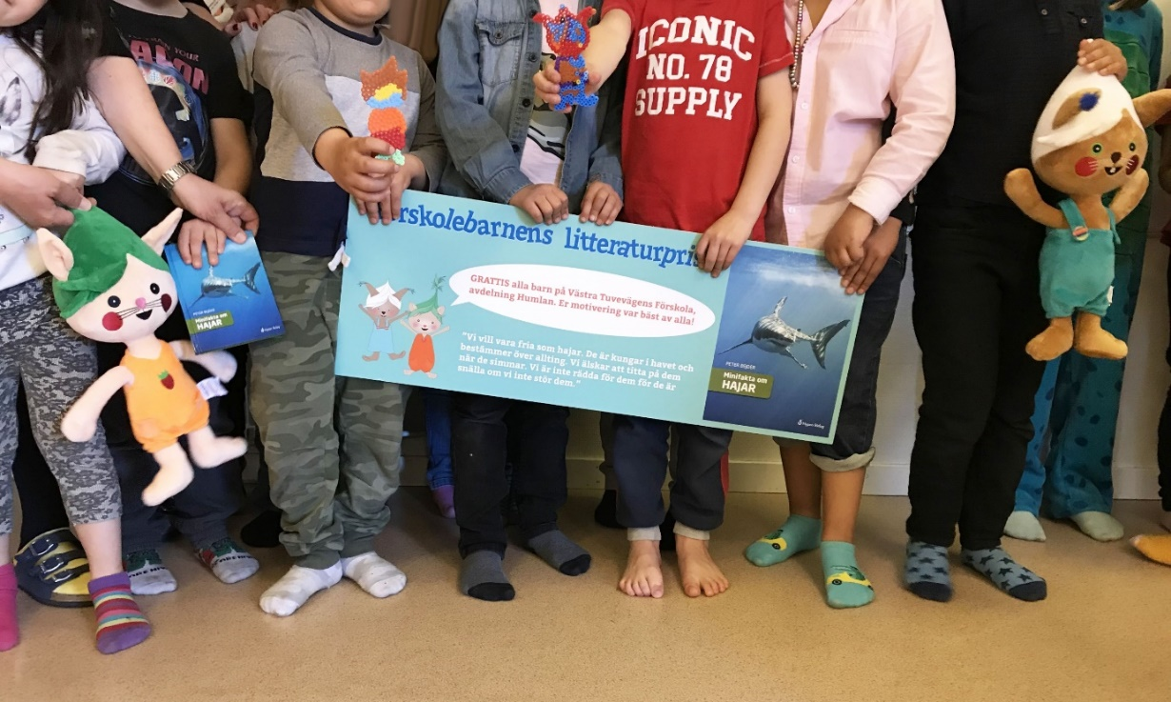

Glada barn som fick två nya bokkompisar som flyttade in – Poly och Glutt

Samarbetspartners till priset 2019 är förlagen Alfabeta, Alvina, Berghs, Bonnier Carlsen,
Natur & Kultur, Nypon, Opal och stiftelsen Friends.

För mer information kontakta:
Alexandra Blomberg
Marknads- och försäljningsdirektör
ILT Inläsningstjänst
Mobil: 070-383 00 62
E-post: alexandra.blomberg@inlasningstjanst.se
ILT Inläsningstjänst är en marknadsledande leverantör av specialpedagogiska verktyg till svenska skolan med fokus på elever med läs- och skrivsvårigheter samt nyanlända elever. Vårt mål är att erbjuda alla elever en likvärdig utbildning.

